Приложение 2 Заседание Архиерейского собора ФПЦ 21.4.2021 (вопрос 22)

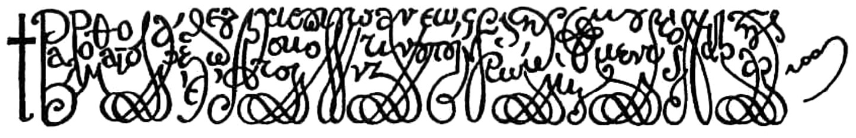
Исходящий номер 266
Возлюбленный брат и сослужитель Смирения нашего в Духе Святом Высокопреосвященный Архиепископ Хельсинки и всей Финляндии кир Лев; Мир и благодать Бога да пребудет с твоей архиерейской святостью!
Смирение наше в окружении Священного синода обсудило жгучий вопрос о второбрачии клириков, в наше время день ото дня становящийся всё более насущным и приводящий многих достойных совершителей таинств Божиих в трагический тупик. Со всею серьёзностью отмечая, что нашему Апостольскому и Вселенскому престолу града Константина постоянно поступают как прошения отчаявшихся диаконов и пресвитеров, овдовевших или оказавшихся не по своей воле в разводе, так и обращения в их поддержку со стороны собратьев-клириков с тем, чтобы им была предоставлена возможность вступить во второй брак, мы приняли решение о решении вышеуказанного вопроса в соответствии с постановлением Святого и Великого собора (Крит, 2016), сформулированным в его документе «Таинство брака и препятствия к нему» (II. 5. ii). В нём подчёркивается, что «Священный Синод каждой автокефальной Православной Церкви должен подходить к возможности применения церковной икономии относительно препятствий к браку в соответствии с принципами церковных канонов, в духе пастырской рассудительности, служа спасению человека». При обсуждении указанного текста на Критском соборе нами было заявлено о намерении вынести указанный вопрос на рассмотрение Священным Синодом Вселенского патриархата.
На основании вышеизложенного, Синод наставил нас к принятию следующих решений поэтому, давно назревшему вопросу относительно второбрачия овдовевших или оказавшихся в разводе не по своей вине клириков:
Святая и Великая Церковь-мать Христова всегда отвечая и следуя данному Богом учению «подвизаться за веру, однажды преданную святым» (Иуд. 3) и православной Традиции – непоколебимого столпа и утверждения истины, хранит неизменно божественные и святые каноны, указующие на определяемые святыми отцами границы: видит вопрос об обязательности брака для клириков так, как это предписывают каноны, в особенности 6-е правило Трулльского собора, призывающий: «Отныне ни иподиакон, ни диакон, ни пресвитер, не имеет позволения, по совершении над ним рукоположения, вступать в брачное сожительство», считает приоритетным добровольное воздержание от сожительства во славу Божию и прославляет и благословляет клириков Всевышнего, вступающих на этот узкий путь.
В то же время Святая и Великая Церковь-мать Христова принимает во внимание, что составители канонов в ранней Церкви предоставляли диаконам возможность вступать в брак и после рукоположения в случае, если они изъявляли желание сочетаться браком ещё до рукоположения. «Поставляемые во диаконов, если при самом поставлении засвидетельствовали, что они имеют желание жениться, и не могут без того быть: таковые после этого женившись, пусть пребывают в своем служении, если это позволено было им от епископа» (Анкирский собор, 10-е правило). На основании этого правила можно заключить, что в то время рукоположение не препятствовало браку. Кроме того, законный архиерей несёт пастырскую ответственность оценивать каждый случай в отдельности, после чего он может давать разрешение диакону вступить в брак.
Эта возможность в некоторой мере сохранилась как практика Церкви, хотя и была запрещена упомянутым правилом Трулльского собора. После Пято-Шестого собора эта практика сохранялась на протяжении более двух столетий, как об этом говорится в 3-й новелле Льва VI Мудрого: «существующий на данный момент обычай позволяет желающим вступить в брак становиться клириками до своего обручения, но ограничивает сроки реализации желающим своих намерений сроком самое долгое - в два года» [= действующая до сих пор практика допускает поставление имеющих намерение сочетаться браком, после чего желающие могут реализовать свои намерения в течение двух лет] (ΣπύροςΝ. Τρωιάνος, ΟἱΝεαρὲςΛέοντοςϛʹτοῦΣοφοῦ, Ἀθήνα: ἐκδόσειςἩρόδοτος, 2007, σσ. 50–51).
Мы отмечаем, что преобладающие в канонической практике Восточной церкви основные канонические принципы, были в первую очередь следующие: таинства священства и брака не рассматривались как взаимные препятствия, как утверждали некоторые церковные радикалисты на Востоке (см. постановления Гангрского собора по этому вопросу), и закрепившиеся как практика обязательного безюрачия для духовенства на Западе, а также уважение Церкви к воле клирика избрать жизнь брачную или безбрачие.
Кроме того, широко известно, что вопрос второго брака для овдовевших клириков уже всесторонне обсуждался в его богословской, канонической и пастырской перспективе в начале прошлого века, когда положение многих овдовевших клириков оказалось вызовом православным Сербии. Тогда святой Николай (Велимирович) от лица своего народа выступил с инициативой к Почтенному центру Православного мира о необходимости пастырски решить вопрос. Решения Всеправославного православного совещания в Константинополе (1923) стали верстовым столбом на пути разрешения овдовевшим клирикам вступления в повторный брак.
В том же духе и понимая силу законов природы и стремления к браку, равно как и следуя 102-му правилу Пято-Шестого Вселенского собора, призывающему тех, кому Бог дал власть вязать и решить «употреблять приличное недугу врачевание», Святая и Великая Церковь Христова из человеколюбия считает возможным следуя икономии и по соответствующему рассуждении, когда обстоятельства дела тщательно рассмотрены во всех аспектах преосвященными архиереями, дозволить в отдельности и исходя из обстоятельств повторный брак для клириков, оказавшихся в разводе. Решение, принимаемое в подобных случаях, не рассматривается как правовой прецедент. С другой стороны, овдовевший и оказавшийся в разводе не по своей вине клирик не давал обетов безбрачия, но – обеты священства и благословляемого Богом брака.
По этой причине, данным патриаршим и братским посланием мы доводим до Вашего сведение это историческое решение нашего Священного Синода, давно ожидаемого большим числом клириков, вынужденных обстоятельствами к потере не только супруги, но и священства, что было для них вторым тяжёлым ударом.
Мы рекомендуем поступать следующим образом: в подобных случаях необходимо произвести сбор всех необходимых сведений о клирике и передать их Синоду Церкви-матери для рассмотрения и вынесения решения.
Ради утешения клириков следуя пастырским и экклезиологическим принципам человеколюбивой икономии, обнимаем с братской любовью и выражаем уверенность в пребывании в любви Господа, Строителя Церкви и молимся Вам благодати и щедрой милости Бога, человеколюбием Своим управляющего всеми.
3. октября 2019
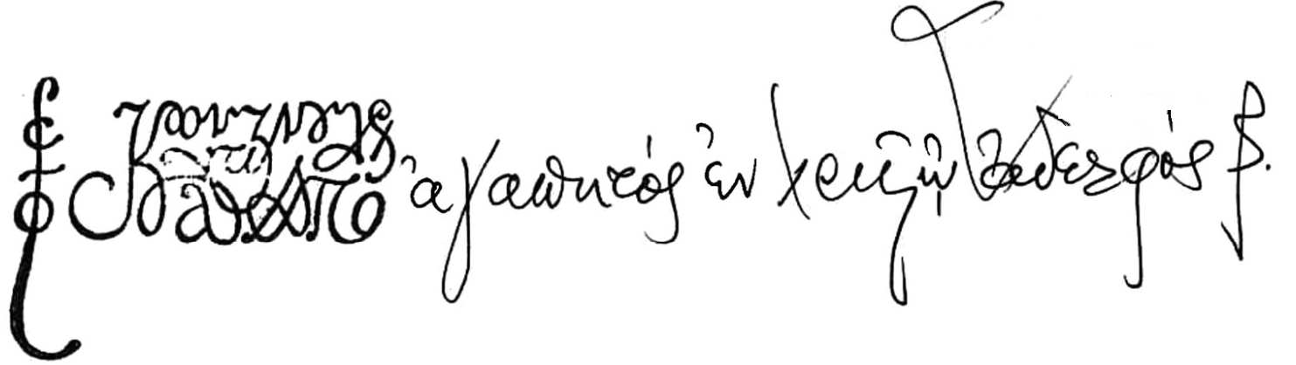

Прим. пер. Текст в скобках является переводом на современный греческий язык оригинального текста Новеллы, имеющийся в оригинальном тексте патриаршего письма.

